Rapport d’optimisation

Nina Carducci

I - Comparatif avant et après optimisation 2
II - Détails des optimisations effectuées 2
1 - Les images 2
2 - … 2
III - Accessibilité du site 2
IV - Détails de réalisation additionnelles à la demande du client 2
1 - … 2
Annexe 3
Rapport complet de l’audit Lighthouse 3

I - Comparatif avant et après optimisation

Score Lighthouse avant optimisation :

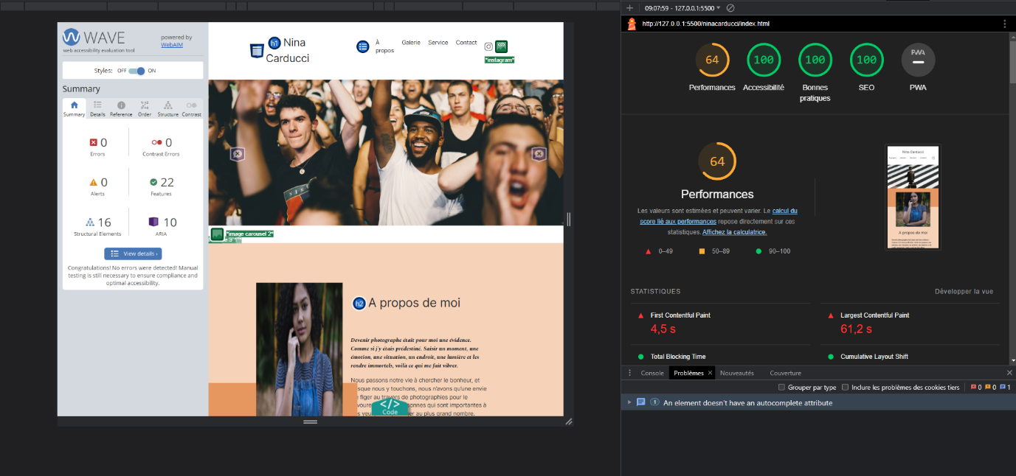

Score Lighthouse après optimisation :

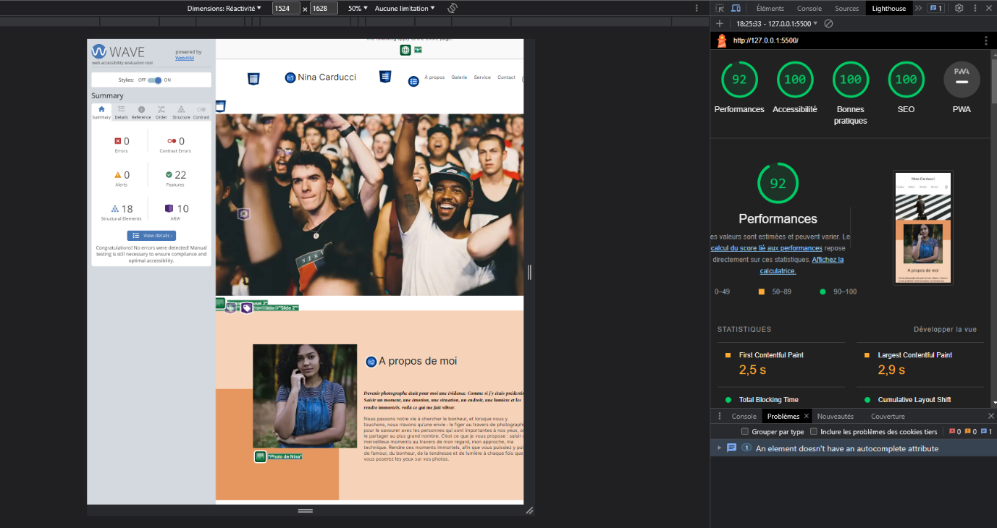

II - Détails des optimisations effectuées

1 - Les images
Le projet comporte originalement 15 images pour un poids total de 24MB. Nous avons effectué les modifications suivantes aux images :
- Réduction de la taille des images
- Passage format Wbep
- Ajout des attributs Alt aux images
- Ajout width et height
Après les modifications, le poids total des images est de 0 ,479MB soit un gain de 97%.

2 – Eliminer les ressources qui bloque le contenu
Le projet contient deux fichiers qui mettent du temps à se charger, ils prennent a eu deux 8100ms. Nous avons effectué les modifications suivantes aux fichiers :
- Compression boostrap.bundle.js
- Suppression du code inutile dans boostrap.css
- Ajour defer au balise script
Après les modifications, il ne reste plus qu’un fichier qui prend 450ms

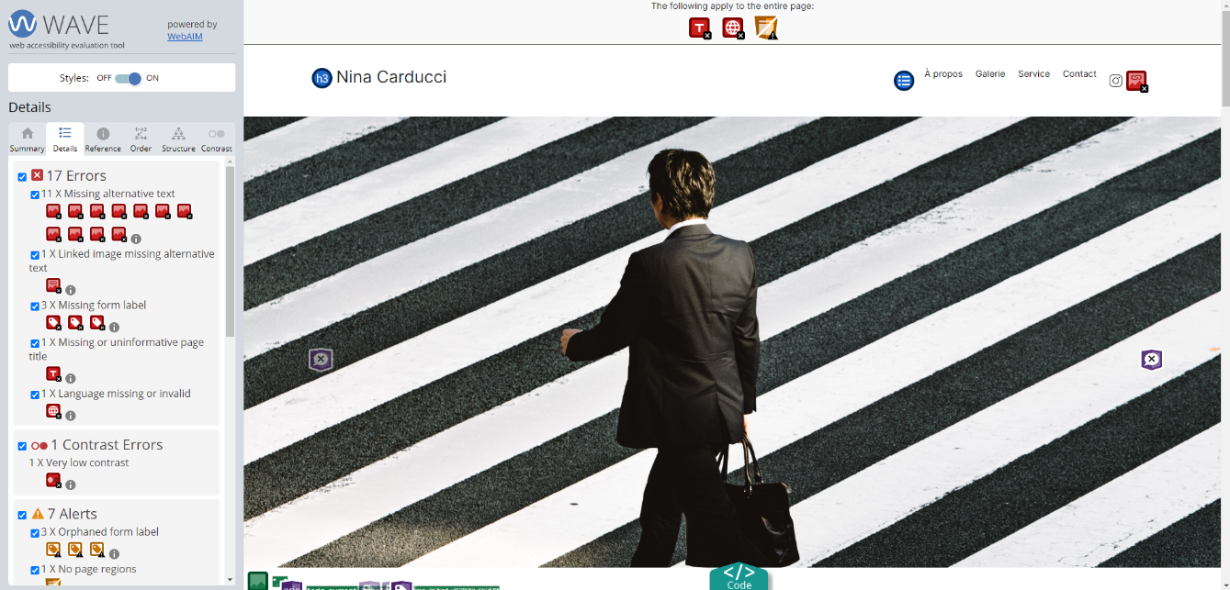
III - Accessibilité du site

- Ajouts des attributs Alt aux images
- Ajouts balises Meta Title & Description
- Ajout d’un nom en label (formulaire)
- Ajout Langage utilisé
- Ajustement contraste filtre Portefolio
- Structuration Balise h1, h2, h3
- Changement balise div en section

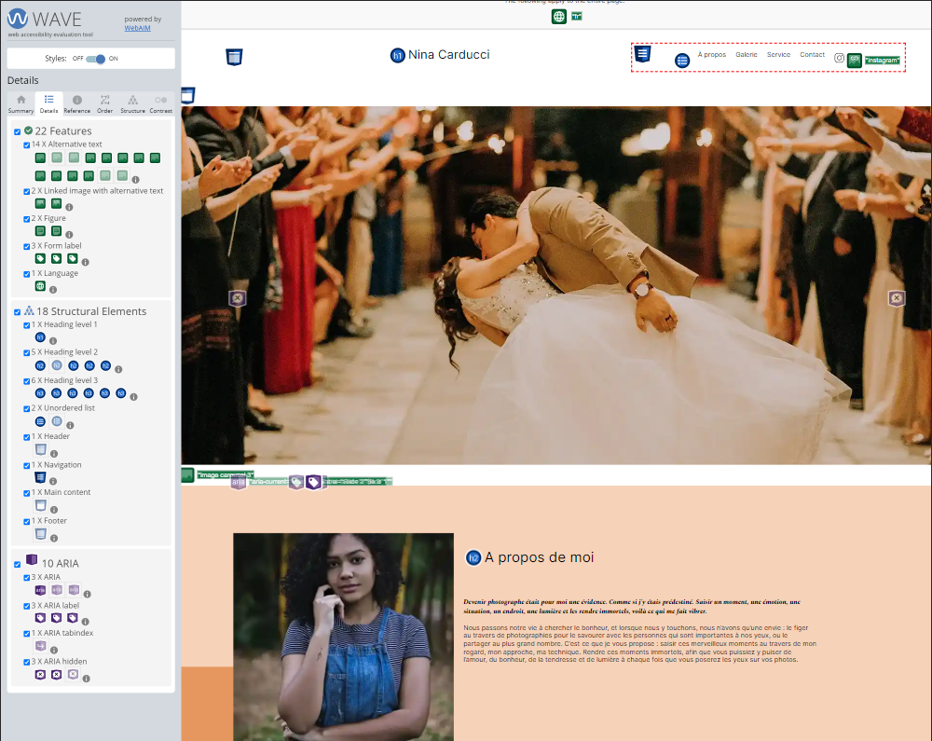

IV - Détails de réalisation additionnelles à la demande du client

1 - …

Annexe

Rapport complet de l’audit Lighthouse
